Балалардың мектепке психологиялық
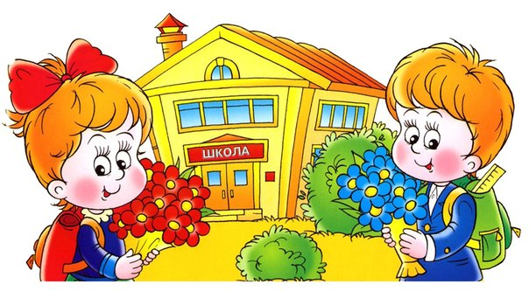
дайындығы
«Мектепке дайындық» жинағына не енеді?

Бұл ең басты мотивациялық дайындығы, еркін дайындығы, интеллектуалды
дайындығы.
Мотивациялық дайындық-бұл балаларда оқуға деген тілегі. Ата-аналардың көбі олардың балалары мектепке барады деп айтады, яғни оларда мотивациялық дайындық бар. Бірақ бұл олай емес.Ең алдымен мектепке абу және оқу бірі-бірінен айырмашылығы бар. Мектеп сыртқы жағымен тартпайды (портфель, оқулықтар, дәптерлер), керісінше жаң білім алуға мүмкіндігімен, яғни танымдық қызығушылықтарын дамытуды көздейді.
Еркін дайындық - бұл балалардың мектеп жағдайларына жақсы бейімделу үшін
қажет. Мәселе балалардың тыңдау біліктері туралы ғана емес тыңдау біліктері,
ересектің айтқан мазмұнын түсіну. Оқушыға ең басты мұғалімінің тапсырмасын түсіну және қабылдау қажет және өзінің тілегі мен толқуы
Еркін дайындықтың жаттықтыруына графикалық диктанттар жақсы, онда балалар
дөңгелек, шаршы, үшбұрыш және тіктөртбұрышты анықталған жүйеде салады, сіздің айтқанымен немесе сіздің үлгіңіздің тапсырмасы бойынша орындайды.Снымен қатар баланы ұсынған мәтінде әріпті немесе геометриялық пішінді сызуға немесе сызып тастауға өтіну.
Интеллектуалды дайындық-ата-аналардың көбісі мектепке психологиялық дайындықтың негізі деп есептейді, ал оның негізі бұл балаларды жазуға, оқуға және есептеуге үйрету. Бұл ұстаным балаларды мектепке дайындау кезінде ата-аналардың қатесінің себебі болып табылады және мектепке балаларды іріктеу кезіндегі көңілінен қалу себебі. Интеллектуалды дайындық балада кейбір қалыптасқан білімі мен біліктігі бар екенін түсінігі жоқ (мысалы оқуды), бірақ балада анықталған дағдылары болу керек. Бірақ бастысы бұл балада жоғары психологиялық дамытудың болуы, ол зейіннің, естің, ойлаудың еркін реттеуге,балаға оқуға, есептеуге, «өз бетімен» есептер шығаруға мүмкіндік береді, яғни ішкі жспарында.
Мектепке психологиялық дайындау бұл барлық мектепке дейінгі өмір. Бірақ та мектепке дейінгі дайындықты қажет кезінде түзетуге болады және бірінші сыныптың оқушысына жаңа өмірге қуанышты және тыныш енуге көмектесуге болады.

Сіздерге және балаларыңызға бақыт тілеймін!

